Группа ФИЗ ПИИКТ 2.1.1 | К работе допущен
Студент Бригада 8(Добкес, Пегушина) | Работа выполнена
Преподаватель Сорокина Елена Константиновна | Отчет принят
Рабочий протокол и отчет по
лабораторной работе № 1.04
Исследование равноускоренного вращательного движения (маятник Обербека)

1. Цель работы.
- Определение массы вращающегося тела.
- Проверка зависимости момента инерции системы от распределения масс в системе.

2. Задачи, решаемые при выполнении работы.
- Экспериментально исследовать зависимость углового ускорения от момента раскручивающей силы для тела вращающегося вокруг неподвижной оси.
- Из графика экспериментальной зависимости момента раскручивающей силы от углового ускорения вычислить момент инерции тела и момент силы трения.
- Из графика экспериментальной зависимости момента инерции системы тел от их расстояния до оси вращения вычислить массу тела.
- Исследовать зависимость момента инерции системы тел от их расстояния до оси вращения.

3. Объект исследования.
Маятник Обербека — крестовина, состоящая из ступицы с четырьмя закреплёнными на ней спицами, на каждой из которых закреплён груз на регулируемом расстоянии от оси вращения. Крестовина приводится во вращение кареткой с шайбами, подвешенной на нити, перекинутой через неподвижный блок и намотанной на ступицу.

4. Метод экспериментального исследования.
Метод основан на измерении времени равноускоренного движения каретки с шайбами и последующем расчёте по результатам этих измерений (методом наименьших квадратов) момента инерции крестовины I, момента трения Mтр, а также момента инерции крестовины без грузов I₀ и массы груза m_гр по зависимости I от квадрата расстояния грузов до оси вращения R².

5. Рабочие формулы и исходные данные.
Рабочие формулы:
1 | $$<t> =\frac{1}{n}\sum_{i=1}^{n}{t_{i}}$$ | Среднее арифметическое выборки
2 | $$s_{<t>}=\sqrt{\sum_{i=1}^{n}{{\left(t_{i}-{\left\langle t\right\rangle }_{n}\right)}^{2}}\frac{1}{n\left(n-1\right)}}$$ | Среднее квадратичное отклонение
3 | $$Δ_{<t>}=t_{α,N}⋅s_{\left\langle t\right\rangle }$$ | Случайная погрешность
4 | $$Δ_{t} = \sqrt{Δ_{\left\langle t \right\rangle }^{2} + {\left(\frac{2}{3}Δ_{и}\right)}^{2}}$$ | Абсолютная погрешность измерения
5 | $$δ_{t}=\frac{Δ_{t}}{\left\langle t\right\rangle }⋅100\%$$ | Относительное погрешность измерения
6 | $$a=\frac{2h}{t^{2}}$$ | Ускорение каретки
7 | $$ε=\frac{2a}{d}$$ | Угловое ускорение
8 | $$M=\frac{md}{2}\left(g-a\right)$$ | Момент силы
9 | $$T=m\left(g-a\right)$$ | Сила натяжения нити
10 | $$\frac{Δ_{a}}{a}=\sqrt{{\left(\frac{Δ_{h}}{h}\right)}^{2}+{\left(2⋅\frac{Δ_{t}}{t}\right)}^{2}}$$ | Относительная погрешность ускорения a
11 | $$\frac{Δ_{ε}}{ε}=\sqrt{{\left(\frac{Δ_{a}}{a}\right)}^{2}+{\left(\frac{Δ_{d}}{d}\right)}^{2}}$$ | Относительная погрешность углового ускорения $ε$
12 | $$\frac{Δ_{M}}{M}=\sqrt{{\left(\frac{Δ_{m}}{m}\right)}^{2}+{\left(\frac{Δ_{d}}{d}\right)}^{2}+\frac{{\left(Δ_{g}\right)}^{2}+{\left(Δ_{a}\right)}^{2}}{{\left(g-a\right)}^{2}}}$$ | Относительная погрешность момента силы
13 | $$Δ_{i} = i δ_{i}, где i= a, ε, M$$ | Абсолютная погрешность
14 | $$R = l_{1} + \left(n-1\right)⋅l_{0} + \frac{1}{2}b$$ | Расстояние между осью вращения и центром груза
Метод наименьших квадратов, где y=M,I ; x = $ε,$R²
15 | $$\overline{x}=\frac{1}{4}\sum_{i=1}^{4}{x_{i}}, \overline{y}=\frac{1}{4}\sum_{i=1}^{4}{y_{i}}$$
16 | $$b=\frac{\sum_{i=1}^{4}{\left(x_{i}-\overline{x}\right)\left(y_{i}-\overline{y}\right)}}{\sum_{i=1}^{4}{{\left(x_{i}-\overline{x}\right)}^{2}}}$$
17 | $$a=\overline{y}-b⋅\overline{ε}$$
18 | $$d_{i} = y_{i} - \left(a + bx_{i}\right)$$
19 | $$D=\sum{{\left(x_{i}-\overline{x}\right)}^{2}}$$
20 | $$S_{b}^{2}=\frac{1}{D}\frac{\sum{d_{i}^{2}}}{n-2}$$
21 | $$S_{a}^{2}=\left(\frac{1}{n}+\frac{\overline{x^{2}}}{D}\right)\frac{\sum{d_{i}^{2}}}{n-2}$$
22 | $$M=Iε+M_{тр}$$ |  | Основной закон динамики вращательного движения
23 | $$I=I_{0}+4m_{гр}R^{2}$$ |  | Момент инерции крестовины с грузами

Исходные данные:
Ниже приведена схема экспериментального стенда. Каретка с шайбами КШ, с массой каретки m_{к} и массой шайбы m_{ш} подвешена на нити, которая перекинута через неподвижный блок Бл, при этом каретка может перемещаться от начальной высоты H до конечной высоты H₀, и намотана на ступицу Ст с диаметром d_{ст}. В ступице закреплены четыре спицы Сп, на каждой из которых размещен груз Гр, с массой m_{гр}, диаметром d_{гр} и высотой h_{гр}. Расстояние 𝑅 от центра масс груза до оси вращения крестовины (системы из ступицы, грузов и спиц) одинаково для всех грузов. Расстояние R регулируется по рискам на спицах: l₁ - расстояние от центра ступицы до первой риски, l₀ - шаг между рисками, изменяя тем самым момент инерции крестовины с грузами. На всю конструкцию действует сила тяжести с ускорением свободного падения g.

Схема экспериментального стенда
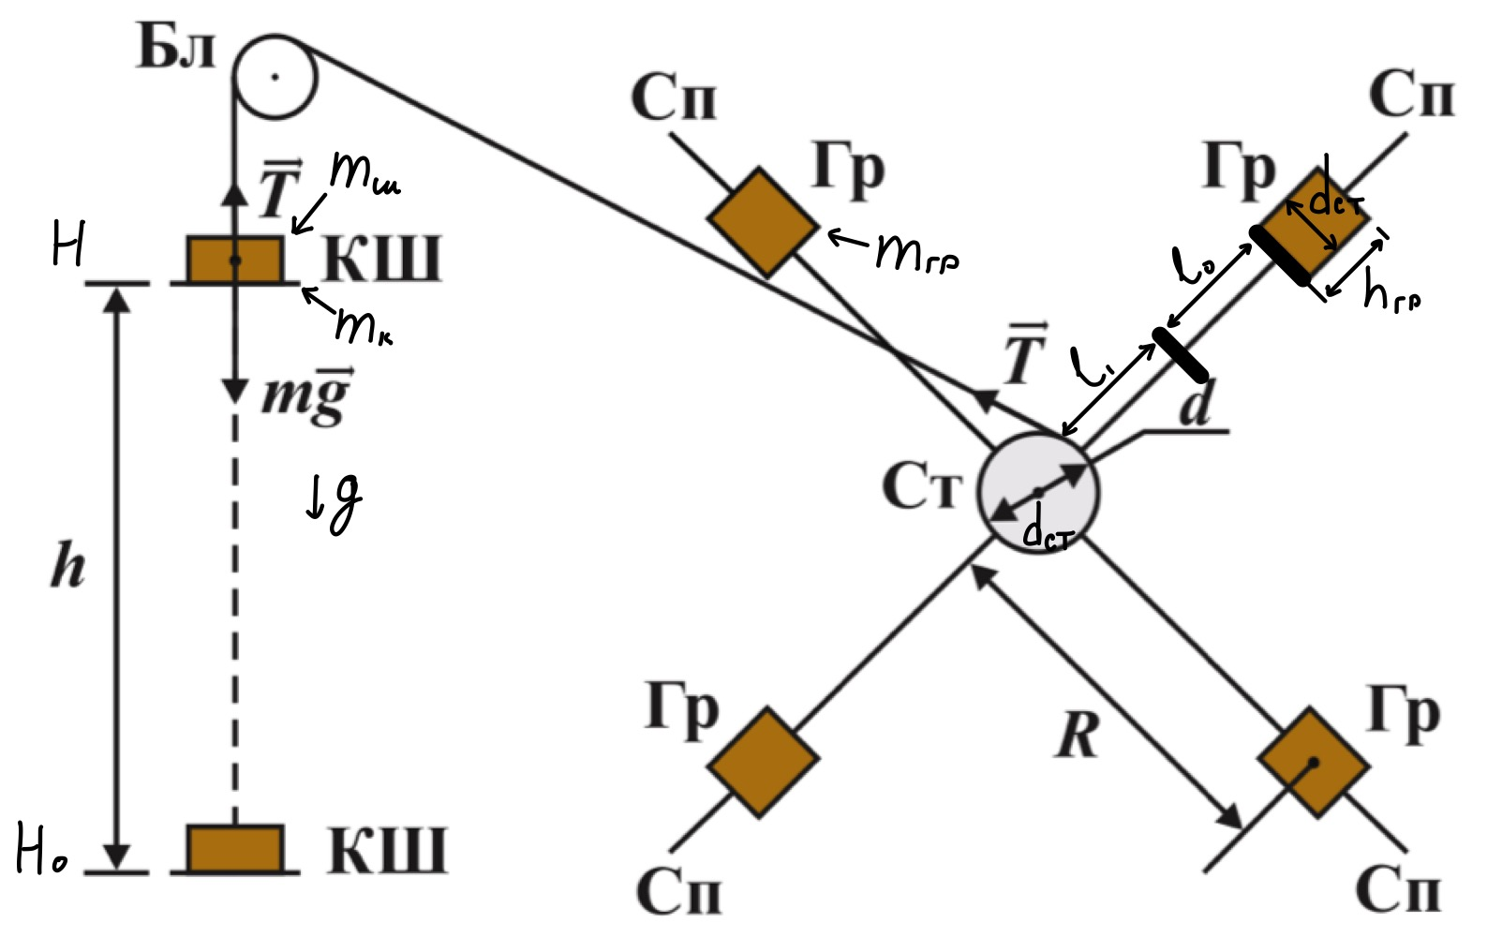

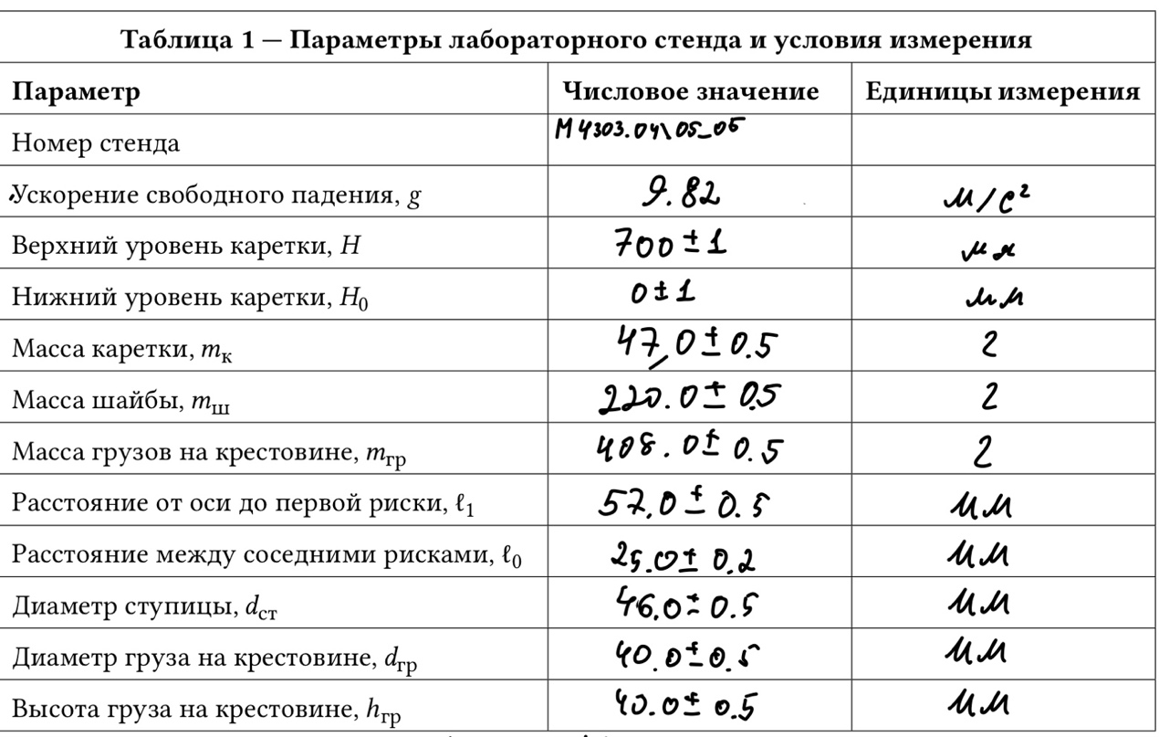

6. Измерительные приборы.
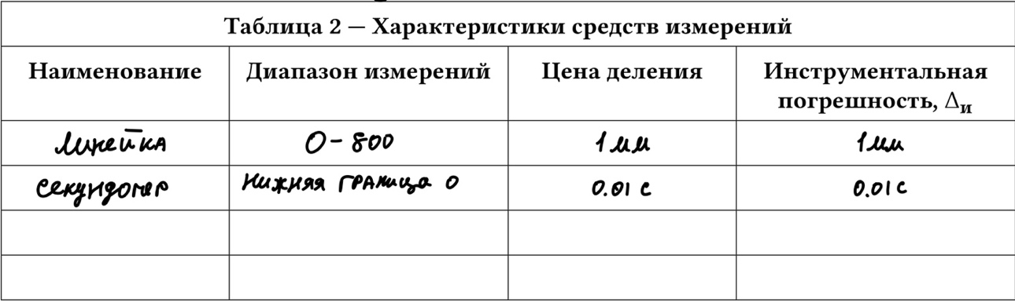

8. Результаты прямых измерений и их обработки (таблицы, примеры расчетов).

9. Расчет результатов косвенных измерений (таблицы, примеры расчетов).
Таблица 1 – Среднее время падения каретки с шайбами
Положение груза на спице, риска | Кол-во шайб на каретке | Среднее время движения каретки, с
1 | 1 | 4,59
1 | 2 | 3,37
1 | 3 | 2,87
1 | 4 | 2,31
2 | 1 | 5,36
2 | 2 | 3,87
2 | 3 | 3,24
2 | 4 | 2,75
3 | 1 | 6,14
3 | 2 | 4,40
3 | 3 | 3,86
3 | 4 | 3,32
4 | 1 | 6,94
4 | 2 | 5,17
4 | 3 | 4,40
4 | 4 | 3,69

Таблица 2 – Результаты косвенных измерений 𝑎, 𝜀 и M
Положение груза на спице, риска | Кол-во шайб на каретке | a, м/c² | 𝜀, рад/с² | M, Н⋅м
1 | 1 | 0,07 | 2,89 | 0,06
1 | 2 | 0,12 | 5,35 | 0,11
1 | 3 | 0,17 | 7,37 | 0,16
1 | 4 | 0,26 | 11,37 | 0,20
2 | 1 | 0,05 | 2,12 | 0,06
2 | 2 | 0,09 | 4,06 | 0,11
2 | 3 | 0,13 | 5,80 | 0,16
2 | 4 | 0,19 | 8,07 | 0,21
3 | 1 | 0,04 | 1,61 | 0,06
3 | 2 | 0,07 | 3,15 | 0,11
3 | 3 | 0,09 | 4,09 | 0,16
3 | 4 | 0,13 | 5,52 | 0,21
4 | 1 | 0,03 | 1,26 | 0,06
4 | 2 | 0,05 | 2,28 | 0,11
4 | 3 | 0,07 | 3,14 | 0,16
4 | 4 | 0,10 | 4,47 | 0,21

Приведем пример расчета первой строки таблицы 2(1 риска, 1 шайба):
По формуле (6) найдем ускорение a, h=0,700:
$a=\frac{2*0,700}{{4.59}^{2}}=0,06645$ м/c²
По формуле (7) найдем угловое ускорение:
$ε=\frac{2*0,0645}{0.046} = 2,889$ рад/c²
По формуле (8) найдем момент силы M, где m=0,220+0,047=0,267:
$$M=\frac{0,267*0,046}{2}\left(9,82-0,06645\right) =0,059 Н⋅м$$
Таблица 3 – Результаты косвенных измерений 𝐼, 𝑀тр, 𝑅 и 𝑅²
Положение грузов на спице, риска | I , кг ⋅ м 2 | 𝑀тр, Н ⋅ м | 𝑅, м | 𝑅², м²
1 | 0,0170 | 0,0173 | 0,077 | 0,0059
2 | 0,0247 | 0,0094 | 0,102 | 0,0104
3 | 0,0383 | -0,0041 | 0,127 | 0,0161
4 | 0,0464 | 0,0045 | 0,152 | 0,0231

Приведем пример расчета первой строки таблицы 2
Используя МНК и формулы 15-17 найдем коэффициенты линейной зависимости линейной зависимости момента силы натяжения M от углового ускорения ε: I - момент инерции крестовины с грузами, Mтр – тормозящий момент силы трения:
По формуле (15) найдем средние значения углового ускорения и силы натяжения нити:
$\overline{ε}= 6,746$ рад/с²
$\overline{M}=0,1323$ Н⋅м
По формуле (16) найдем момент инерции крестовины:
$I=\frac{\sum_{i=1}^{4}{\left(ε_{i}-6,746 \right)\left(M_{i}-0,1323\right)}}{\sum_{i=1}^{4}{{\left(ε_{i}-6,746\right)}^{2}}} = \frac{0,6587}{38,640} =$0,0170 кг⋅м²
По формуле (17) найдем момент силы трения:
$M_{тр}=0,1323-0,0170⋅6,746$ = 0,0173 Н⋅м

Используя МНК и формулы 15–17, найдем коэффициенты линейной зависимости I — момента инерции крестовины с грузами от m_{гр} — массы груза на крестовине: I₀ - сумма моментов инерции спиц, момента инерции ступицы и собственных центральных моментов инерции грузов на крестовине относительно оси вращения крестовины, m_{гр} – масса груза на крестовине:
$\overline{R^{2}} = \frac{40,005+0,0104+0,0161+0,0231}{4} = 0,0139$ м²
$\overline{I} = \frac{0,0170461+0,0246629+0,0383054+0,0463869}{4} = 0,0316 кг⋅$м²
4m_{гр}$=\frac{\sum_{i=1}^{4}{\left(x_{i}-0,0139\right)\left(y_{i}-0,0316\right)}}{\sum_{i=1}^{4}{{\left(x_{i}-0,0139\right)}^{2}}}$ = 1,7608 кг
m_{гр =} 0,4402 кг
I_{0​} = $\overline{I}$ – 4m_{гр}$\overline{R^{2}} =$ 0,00714 $кг⋅$м²

10. Расчет погрешностей измерений (для прямых и косвенных измерений).
Рассчитаем для первого значения ⟨𝑡⟩ абсолютную и относительную погрешности среднего значения времени.
Для этого по формуле (2) вычислим оценку СКО:
$$s_{<t>}=\sqrt{\sum_{i=1}^{n}{{\left(t_{i}-{\left\langle 4,59\right\rangle }_{n}\right)}^{2}}\frac{1}{6}} = 0.085 с$$
Рассчитаем величину случайной погрешности времени по формуле (3), берем коэффициент Стьюдента=4.3:
$$Δ_{<t>}=4.3⋅0.085 = 0.367 с$$
Вычислим абсолютную погрешность измерения по формуле (4), с учетом случайной и инструментальной погрешности, где инструментальная погрешность = 0.01 с:
$$Δ_{t} = \sqrt{{0.367}^{2} + {\left(\frac{2}{3}*0.01\right)}^{2}}=0.367 с$$
Определим относительную погрешность измерения времени по формуле (5):
$$δ_{t}=\frac{0.367}{4.59}⋅100\%=0.08*100\%= 8\%$$

Рассчитаем для первых значений a, 𝜀, M относительную и абсолютную погрешности.
Согласно формуле (10), где $Δ_{h}$ – инструментальная погрешность средства измерения высоты, равная 0.001 м:
$$\frac{Δ_{a}}{a}=\sqrt{{\left(\frac{0.001}{0.7}\right)}^{2}+{\left(2⋅\frac{0.367}{4.59}\right)}^{2}}= 0.16$$
Согласно формуле (13), где i = a:
$$Δ_{a} = 0.07 * 0.16= 0.01$$
Согласно формуле (11), где $Δ_{d }$ инструментальная погрешность средства измерения диаметры ступицы, равная $0.0005 м$:
$$\frac{Δ_{ε}}{ε}=\sqrt{{0.16}^{2}+{\left(\frac{0.0005}{0.046}\right)}^{2}=} 0.16$$
Согласно формуле (13), где i = $ε$:
$$Δ_{ε} = 2.89 * 0.16=0.46$$
Согласно формуле (12), где
$Δ_{d }$ инструментальная погрешность средства измерения диаметры ступицы, равная $0.0005 м$,
$Δ_{m }$ инструментальная погрешность средства измерения масс шайб и каретки, равная $0.0005 кг$,
инструментальная погрешность $Δ_{g }$ равна 0, так как g - константа,
$$\frac{Δ_{M}}{M}=\sqrt{{\left(\frac{0.0005}{0.267}\right)}^{2}+{\left(\frac{0.0005}{0.046}\right)}^{2}+\frac{{\left(0\right)}^{2}+{\left(0.01\right)}^{2}}{{\left(9.82-0.07\right)}^{2}}} = 0.01$$
Согласно формуле (13), где i = $M$:
$$Δ_{M} = 0.06 *0.01=0.0006$$

Используя формулы 18-20 найдем абсолютную и относительные погрешности:
$$d_{1}=0,0170460573-\left(0,0071402571+1,7607932656⋅0,0059290000\right)=-0,0005339430$$
$$d_{2}=0,0246628856-\left(0,0071402571+1,7607932656⋅0,0104040000\right)=-0,0007966646$$
$$d_{3}=0,0383054123-\left(0,0071402571+1,7607932656⋅0,0161290000\right)=0,0027653207$$
$$d_{4}=0,0463869116-\left(0,0071402571+1,7607932656⋅0,0231040000\right)=-0,0014347131$$

$$\sum{d_{i}^{2}}=0,0000106252$$
$$S_{b}^{2}=\frac{1}{0,0001654406}⋅\frac{0,0000106252}{2}=0,0321117306$$
$$S_{a}^{2}=\left(\frac{1}{4}+\frac{{0,0138915}^{2}}{0,0001654406}\right)⋅\frac{0,0000106252}{2}=0,0000075249$$
$$Δ{\left(4m_{гр}\right)}^{2}=4⋅0,0321117306=0,1284469224, Δ\left(4m_{гр}\right)=0,3583949254$$
$$Δm_{гр}=\frac{0,3583949254}{4}=0,0895987314 \text{кг}$$
$$δ_{m_{гр}}=\frac{0,0895987314}{0,4401983164}*100\%=20,3\%$$
$$ΔI_{0}^{2}=4⋅0,0000075249=0,0000300994$$
$$ΔI_{0}=0,0054862986 \text{кг}⋅{\text{м}}^{2}$$
$$δ_{I_{0}}=\frac{0,0054862986}{0,0071402571}⋅100\%=76,8\%$$

11. Графики (перечень графиков, которые составляют Приложение 2).
Графики зависимости момента силы натяжения от углового ускорения ($M=Iε+M_{тр}$) и соответствующие экспериментальные точки
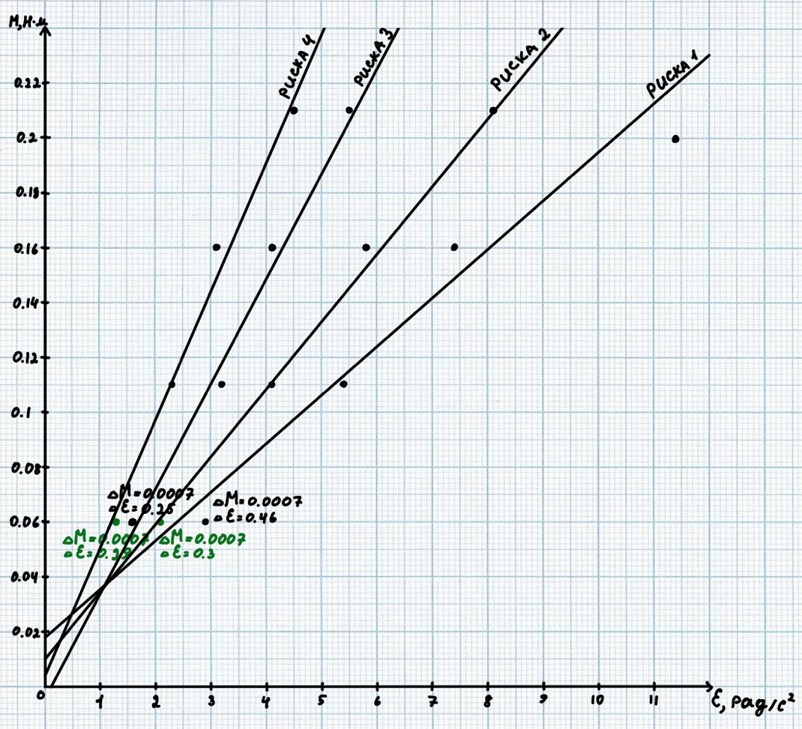
Графики зависимости момента инерции от квадрата расстояния ($I=I_{0}+4m_{гр}R^{2}$) и соответствующие экспериментальные точки
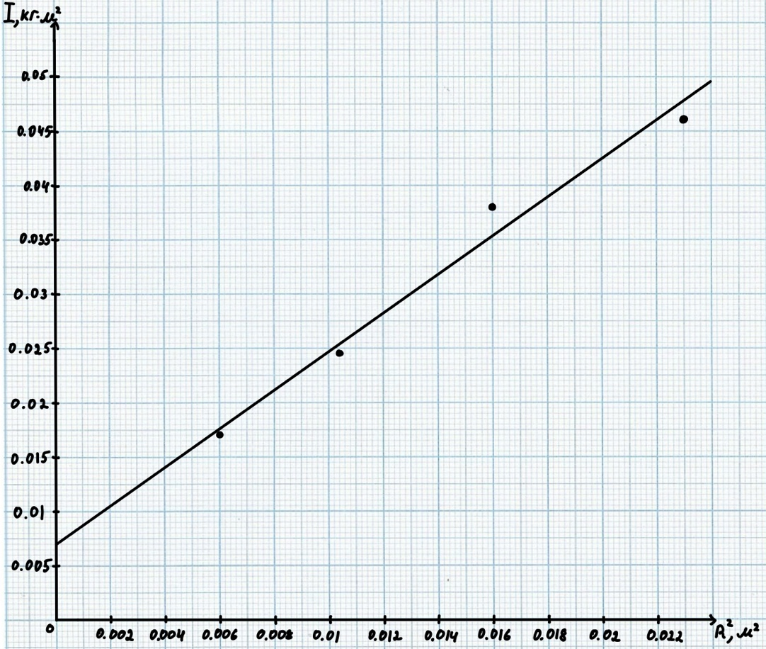

12. Окончательные результаты.
- I₀ = (0,0071 ± 0,0055) кг·м²;
- δI₀ = 77%
- m_гр = (0,440 ± 0,090) кг;
- δm_гр = 20%
Результаты прямых и косвенных измерений (риска 1, 1 шайба):
- ⟨t⟩ = (4,590 ± 0,367) с; δt = 8,0%
- a = (0,0665 ± 0,0106) м/с²; δa = 16,0%
- ε = (2,89 ± 0,46) рад/с²; δε = 16,0%
- M = (0,0599 ± 0,0006) Н·м; δM = 1,0%
Момент инерции I и момент трения Mтр по положениям грузов на крестовине:
- Риска 1: I = 0,0170 кг·м²; Mтр = 0,0173 Н·м; R = 0,077 м; R² = 0,0059 м²
- Риска 2: I = 0,0247 кг·м²; Mтр = 0,0094 Н·м; R = 0,102 м; R² = 0,0104 м²
- Риска 3: I = 0,0383 кг·м²; Mтр = −0,0041 Н·м; R = 0,127 м; R² = 0,0161 м²
- Риска 4: I = 0,0464 кг·м²; Mтр = 0,0045 Н·м; R = 0,152 м; R² = 0,0231 м²
Интервальная оценка:
- В пределах m_гр ± Δm_гр (0,350 – 0,530 кг) при P = 0,95 находится паспортное значение массы груза m_гр(паспорт) = 0,408 кг.
- Расхождение расчётного и паспортного значений m_гр составляет 7,8%.

13. Выводы и анализ результатов работы.
Анализ зависимости I от R²:
- Момент инерции крестовины монотонно растёт с увеличением расстояния R грузов от оси вращения: I = 0,0170 кг·м² при R = 0,077 м; I = 0,0464 кг·м² при R = 0,152 м.
- Экспериментальные точки I(R²) хорошо ложатся на прямую линию, что подтверждает линейный характер зависимости I = I₀ + 4m_гр·R²
- Масса груза на крестовине определена косвенным методом (через момент инерции, без прямого взвешивания): m_гр = (0,440 ± 0,090) кг при P = 0,95. Полученное значение близко к паспортному 0,408 кг (расхождение 7,8%).
Сравнение с теоретической зависимостью M = Iε + Mтр:
- Наибольший разброс точек и наименьшая достоверность коэффициентов наблюдаются на риске 3 (Mтр = −0,0041 Н·м, физически отрицательное значение момента трения указывает на большую случайную погрешность при малом числе точек n = 4).

14. Дополнительные задания.

15. Выполнение дополнительных заданий.

16. Замечания преподавателя (исправления, вызванные замечаниями преподавателя, также помещают в этот пункт).

Примечание: | - Пункты 1-6,8-13 Протокола-отчета обязательны для заполнения.
 | - Необходимые исправления выполняют непосредственно в протоколе-отчете.
 | - При ручном построении графиков рекомендуется использовать миллиметровую бумагу.
 | - Приложения 1 и 2 вкладывают в бланк протокола-отчета.

